Buenos Aires, 19 de Agosto de 2014

De mi mayor consideración:

Tengo el agrado de dirigirme a Ud. para hacerle llegar mi Curriculum Vitae, con el fin de que pueda considerarlo en sus futuras búsquedas.

En el tendrá detallado los datos de mi experiencia laboral y formación académica.

Mi objetivo principal es la formación profesional en el área de arquitectura con plena disposición para el aprendizaje.

Entre mis puntos fuertes quisiera destacar:
- Compromiso y auto-motivación.
- Solvencia en cuanto a la adaptabilidad a los cambios.
- Excelente comunicación y relaciones interpersonales.
- Capacidad analítica y autogestiva.
- Capacidad de trabajo en equipo.

Destacándole mi máximo interés en cualquier oportunidad de crecimiento profesional, quedo a su disposición para proveerle más información o para concertar una entrevista personal, si Ud. lo considera apropiado.

Atentamente,

Arq.Mariela B. Bessone

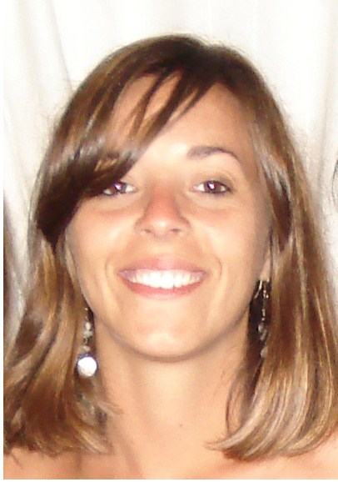
Mariela Bessone

D.N.I: 30.081.442 Fecha de nacimiento: 21/01/1983
Argentina
Soltera
Domicilio: Barrio Cerrado Santa Ana, Ruta 24 3451, Moreno
Telèfono: (011) 155336-4610
mariebessone@yahoo.com.ar

----------------------------------------------------------------------------------------------------------

ESTUDIOS:

Arquitecta - Universidad de Buenos aires (2009). Promedio: 7.3

Bachiller en Ciencias Exactas y Naturales, Colegio Ward, Ramos Mejía (Promoción 2000)

IDIOMA:

Ingles Bilingue.
Título obtenido : First Certificate in English (Diciembre 2000) – University of Cambridge.
Curso extracurricular de Ingles en la Universidad de Buenos Aires hasta nivel final (Nivel 14 inclusive)

Conocimientos informáticos

Entorno Windows XP (Word, Exel, Power Point, Internet)

Autocad 2D y 3D

Photoshop

Corel Draw

Project

Conocimientos básicos en 3d Estudio

Experiencia laboral
08-2010/2013. Dirección de obra, Documentación, Presupuesto, contratación y manejo de Gremios, dibujante y proyectista en M.C.M Construcciones S.A. Estudio de arquitectura dedicado preferentemente a proyectar y realizar locales comerciales en shopping, Oficinas, reforma de departamentos y locales a la calle.
03-2009/2012. Docente morfología general en Taller Forma y Proyecto de la cátedra de Javier Fernández Castro. Universidad de arquitectura y urbanismo de la Ciudad de Buenos Aires.
11-2009 / 08-2010. Dibujante/proyectista en Estudio de Arquitectura. Arq. Juan Altgelt. Estudio dedicado a proyecto y dirección de casas preferentemente en barrios cerrados. www.juanaltgelt.com
04-2006 / 11-2008. Empresa familiar de Fabricación de piezas Megaseal S.A. Asistente de proyecto para nuevos emprendimientos y servicios de la empresa. Dibujante de piezas ,O`rings y sellos para cilindros hidráulicos.

Actividad independiente
Reformas de casa en Country San Diego (mzn 12, lote 10 y Mzn 82, lote 16).
Remodelación y reformas en departamento en Ramos Mejía.
Vivienda unifamiliar en Barrio Cerrado Santa Ana (Moreno) Anteproyecto – Proyecto – Documentación y Dirección de obra
Local comercial – Anteproyecto – Av. Scalabrini Ortiz 3102
Colaboración en investigación proyectual en el Instituto de la Espacialidad Humana a cargo del Ex. Secretario Académico y Arquitecto Javier Fernández Castro. Facultad de Arquitectura, diseño y Urbanismo de Buenos Aires.

Concursos
Participación en concurso SUSTENTABILIDAD Y CUIDAD a cargo del Centro de Estudios y Proyectos del Ambiente de La Plata. Proyecto Paisajes Productivos. Premio obtenido: Primera Mención.
Asistencia al Primer Congreso Internacional de Arquitectura y Ambiente realizado en Salta, Argentina.

ACTIVIDADES EXTRACURRICULARES
Curso de Ambientación de interiores para Eventos dictado en Integral, Instituto Superior de Diseño. Araoz 2193, Ciudad Autónoma de Buenos Aires
Taller de teatro- Actuación 1 – IUNA – a cargo de Lucia Moller y Florencia Dyzel

